KREIS OSTHOLSTEIN  Fachdienst Lebensmittelsicherheit  und Tiergesundheit  Lübecker Straße 41  23701 Eutin | Tel.: 04521 / 788-222  Fax: 04521 / 788-651  E-mail: veterinaer@kreis-oh.de Internet: www.kreis-oh.de

Merkblatt
über die Entnahme von Proben zur Untersuchung auf Trichinen

1. Probenentnahme:

Beim aufgebrochenen Wildschwein sind die Zwerchfellpfeiler als paariger Muskelstrang sichtbar. Das Zwerchfell wird mit etwa 3-5 cm Abstand vom Rippenbogen und von der Wirbelsäule so entfernt, dass die Zwerchfellpfeiler am Tierkörper verbleiben (siehe Abb. 1 und 2). Anschließend wird eine Probe von mindestens 60 Gramm am Übergang zur Sehnenplatte des Zwerchfells entnommen.
Alternativ kann eine Probe von gleicher Größe aus der Unterarmmuskulatur (siehe Abb. 3 und 4) entnommen werden.

2. Kennzeichnung des Wildkörpers

Die Kennzeichnung des Wildkörpers erfolgt mit der Wildmarke und hat im Zuge der Probenentnahme zu erfolgen. Die Wildmarke ist an augenfälliger Stelle am Wildschwein zu befestigen. Sie ist so zu befestigen, dass sie beim Entfernen zerstört werden muss und nicht wieder verwendet werden kann.

3. Verpackung und Kennzeichnung der Probe

Die jeweilige Probe ist in einem eigens hierfür zur Verfügung gestellten Probenbecher zu verpacken. Sollten gleichzeitig mehrere Proben von Wildschweinen zur Untersuchung gestellt werden, ist für jedes Wildschwein ein gesondertes Probenbehältnis zu verwenden.
Die Probenbehältnisse sind mit der Kennzeichnung der jeweiligen Wildmarke zu versehen. Die Kennzeichnung der Probenbehältnisse muss deutlich und unverwischbar mit einem wasserfesten Stift oder mittels Klebeetikett erfolgen.

4. Wildursprungsschein

Der Wildursprungsschein besteht aus einem Original und zwei Durchschriften. Der Wildursprungsschein (Original und beide Durchschriften) ist vollständig ausgefüllt gemeinsam mit der Probe an die zuständige Behörde zu übergeben.
Bei Übergabe der Probe trägt Ihre Veterinärbehörde in den Wildursprungsschein „Freigabedatum und –uhrzeit“ ein. Eine Verwertung des Wildbrets ist erst nach Ablauf des angegebenen Zeitpunktes zulässig!
Die zweite Durchschrift des Wildursprungsscheines ist vom Jagdausübungsberechtigten 2 Jahre lang aufzubewahren.

Antrag auf Übertragung der Probenentnahme zur Untersuchung von Wildschweinen auf Trichinen

Kreis Ostholstein
Fachdienst Lebensmittelsicherheit
und Tiergesundheit
Lübecker Str. 41
23701 Eutin

Fax: 04521 – 788 651

Absender:

_______________________________________________
(Name, Vorname)

_______________________________________________
(ggf. Ortsteil, Straße, Hausnummer, Wohnort)

__________________________ ___________________
Telefon - Nr. Fax - Nr.

Hiermit erkläre ich, dass ich den Inhalt des vorstehenden Merk- und Schulungsblattes zur Kenntnis genommen und verstanden habe und beantrage die Übertragung der Probenentnahme von Wildschweinen zur Untersuchung auf Trichinen.

Ich bin Jagdscheininhaber

Ich bin Jagdausübungsberechtigter für den Jagdbezirk ____________________.

Die Jahresstrecke an Schwarzwild in dem genannten Jagdbezirk beträgt etwa ___ Stück.

_______________________ ____________________
(Ort, Datum) (Unterschrift)

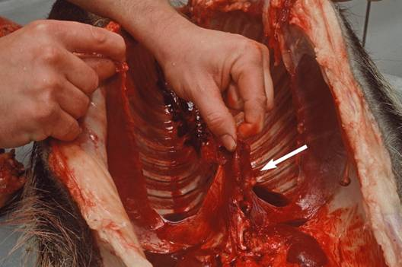
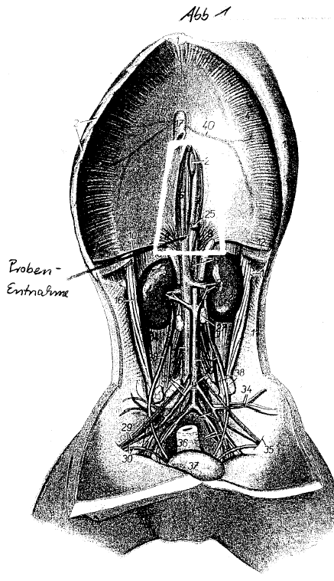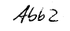
Quelle: Ministerium für Ernährung und ländlichen Raum Baden-Württemberg
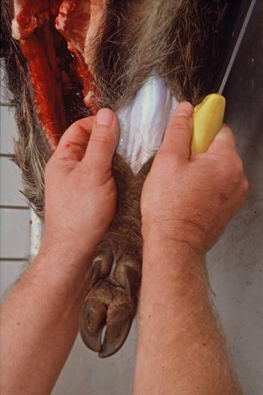
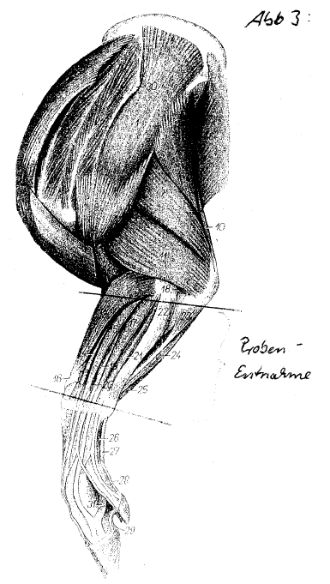
Quelle: Ministerium für Ernährung und ländlichen Raum Baden-Württemberg

